**Школа передового педагогического опыта для воспитателей дошкольных образовательных организаций города**

**Дата проведения:** 26.01.2016 года

**Цель:** обобщение и распространение передового педагогического опыта.

**Участники:** старший воспитатель, воспитатели МАОУ «Лицей» городского округа город Урюпинск Волгоградской области

*Передовой педагогический опыт по теме: «Развитие художественно-творческих способностей детей дошкольного возраста» на примере поделки в технике «Айрис-фолдинг» представила старший воспитатель лицея Зебзеева Елена Сергеевна*

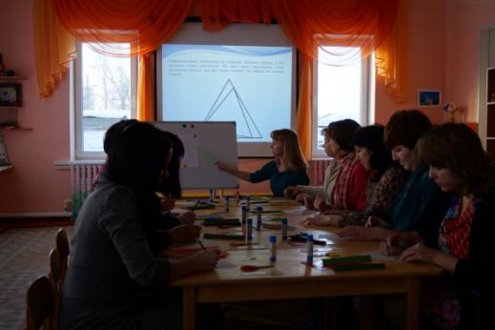

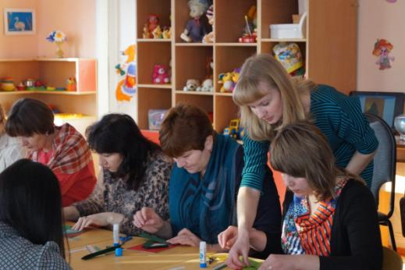

*Передовой педагогический опыт по теме: «Формирование грамматически правильной речи у детей дошкольного возраста» представила воспитатель лицея Ерескина Вера Павловна*

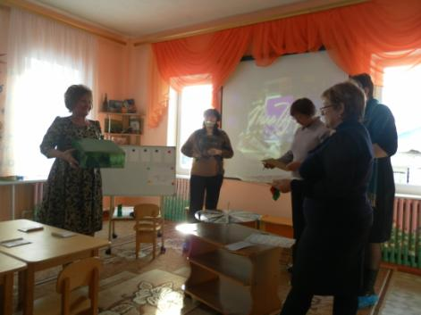

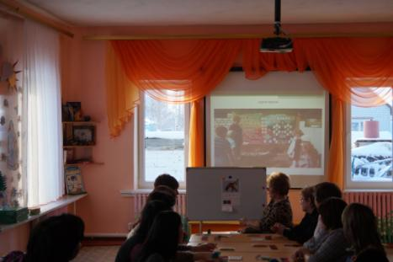

*Передовой педагогический опыт по теме: «Формирование художественно-творческих способностей и развитие творческой активности дошкольников посредством театрализованной деятельности» представила воспитатель лицея Макаркина Наталия Марксовна*

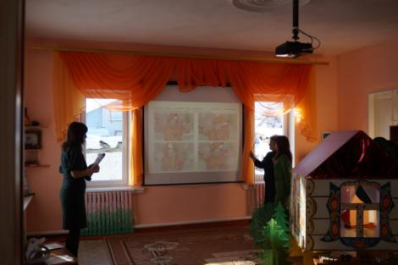

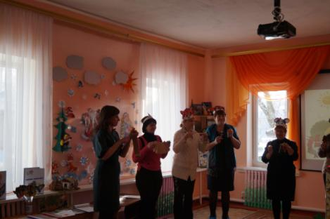

*Передовой педагогический опыт по теме: «Использование произведений устного народного творчества как средство развития речи детей» представила воспитатель лицея Щербакова Татьяна Викторовна*

